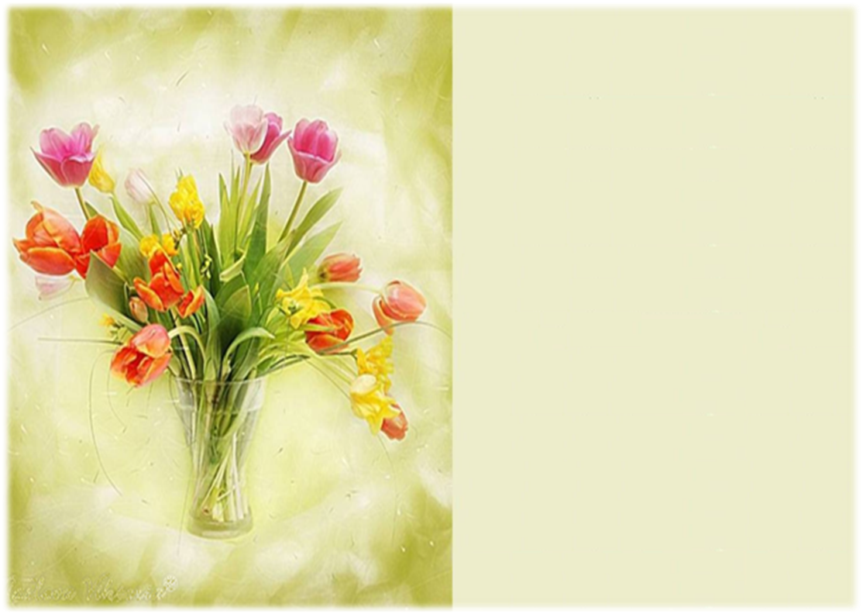


Уважаемые коллеги,
милые женщины!
Сердечно поздравляем Вас
с прекрасным праздником – 8 марта!
Вы олицетворяете собой очарование,
доброту, нежность и заботу, несёте в мир
Красоту, Любовь и Материнство!
В этот замечательный день примите
самые теплые и искренние пожелания
весеннего праздничного настроения,
цветов и улыбок!
Крепкого Вам здоровья, личного
счастья, добра и благополучия!

С уважением,

Начальник
Управления образования О.В.Темникова
Председатель районной
организации Профсоюза Н.А.Каменева

